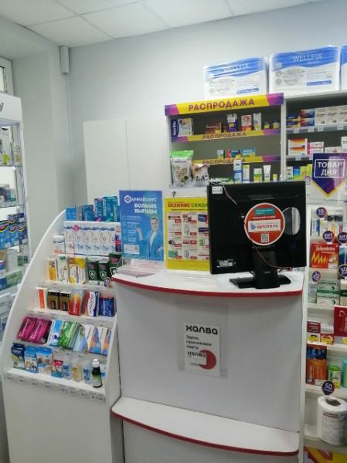
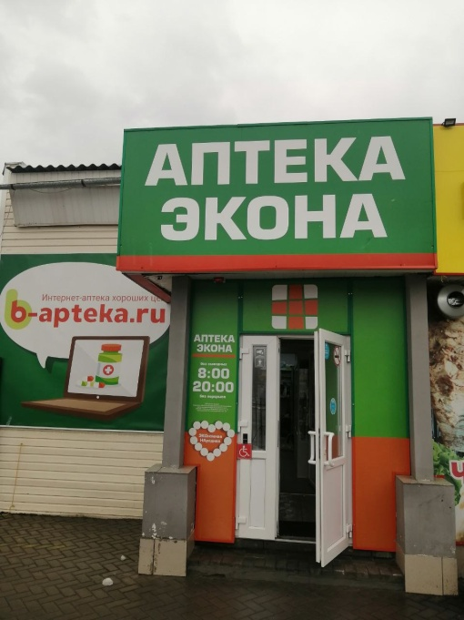

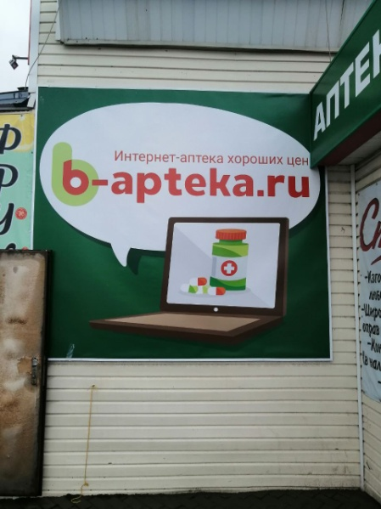
Аптека ЭКОНА
Информация:
Адрес: г. Бутурлиновка, ул. Блинова, 44.
График работы аптеки:
Понедельник-воскресенье: 08:00-20:00
Сайт: https://b-apteka.ru/
Программа лояльности
«ФАРМАБОНУС»

Станьте участником бонусной программы «ФАРМАБОНУС» для более выгодных покупок.
Получите быстро и легко:
- Виртуальную карту можно оформить на кассе в аптеке, на сайте farmabonus БЕСПЛАТНО.
- Пластиковую карту можно оформить БЕСПЛАТНО на кассе в аптеке.
Бонусы начисляются за все покупки неакционных товаров, если при оплате предъявляется карта. За покупки в аптеках на карту начисляются Бонусы до 10% от суммы покупки (в зависимости от категории товара). С картой Вы сможете получать бонусы за все покупки, а также специальные привилегии только для участников программы лояльности. Бонусы можно списывать на покупки до 70% (1 бонус = 1 рубль). Для списания бонусов необходимо быть зарегистрированным в программе лояльности.

